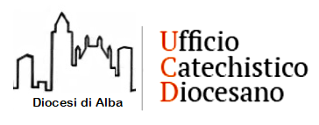

Alba, 12 febbraio 2018

Carissimo,

in allegato Ti inviamo la locandina degli incontri della seconda parte del corso di formazione proposto per questo anno pastorale ai catechisti di tutta la nostra diocesi.

Sotto lo slogan “Quale catechesi per quale fede”, in questa nuova serie di incontri, affronteremo tre coordinate fondamentali dell’annuncio e della catechesi cristiana: la Parola di Dio, la Liturgia (sacramenti e dimensione rituale) e la Famiglia.

Lunedì 5 marzo 2018: Annuncio e/è Lectio. Catechesi e Parola di Dio
Don Andrea Chiesa

Lunedì 12 marzo 2018: Sacramenti: riti che educano. Catechesi e Liturgia
Don Marco Gallo

Lunedì 19 marzo 2018: famiglia, luogo della corresponsabilità e dell’annuncio.
Catechesi e Famiglia
Diac. Alberto Adriano

Gli incontri si terranno presso il Seminario Vescovile di Alba, con inizio alle ore 20,45 e prevedono un momento iniziale di relazione e spunti, seguiti dal confronto in gruppi e la condivisione finale.

Confidiamo nella Tua collaborazione per poter raggiungere tutti i catechisti e tutti coloro che, impegnati nella formazione cristiana nelle nostre parrocchie, volessero aggiungersi.

Cordiali saluti e auguri di buon lavoro pastorale!

Per l’équipe diocesana catechesi
Edoardo Marengo
catechesi.alba@gmail.com

